





Data e hora da consulta: 06/09/2024 22:13
Usuário: ***.661.207-**
Impressão Completa
Nota de Empenho
UG Emitente
Código
90016
Nome
Moeda
JUSTICA FEDERAL DE PRIMEIRO GRAU - RJ
REAL - (R$)
CEP
CNPJ
Endereço
05.424.540/0001-16 AV. ALMIRANTE BARROSO, 78/13
20031-001
Município
UF Telefone
RIO DE JANEIRO
RJ 3218-9771
Ano
2024
Tipo
Número
NE
542
Célula Orçamentária
Esfera
PTRES
168360
Fonte de Recurso Natureza da Despesa UGR
Plano Interno
1
1000000000
339039
-
-
Data de Emissão Tipo
Processo
Taxa de Câmbio
0,0000
Valor
05/09/2024
Ordinário
EOF-2024/00830
6.900,00
Favorecido
Código
Nome
42.280.945/0001-54 PSIQUIATRIAEMCURSO CURSOS PSIQUIATRICOS LTDA
Endereço
CEP
DAS AMERICAS 04200
Município
BLC 7 SAL 1 BARRA DA TIJUCA
22640-907
UF Telefone
RIO DE JANEIRO
RJ
Amparo Legal
Código
Modalidade de Licitação
INEXIGIBILIDADE
174
Ato Normativo
Lei 14.133/2021
Artigo
Parágrafo
Incíso
III
Alínea
74
-
f
Descrição
CAPACITAÇÃO EXTERNA - AÇÃO EDUCACIONAL: ENCONTRO DE GESTORES 2024: PROMOÇÃO DA SAÚDE
MENTAL DENTRO DAS ORGANIZAÇÕES . INEXIGIBILIDADE
00047/2024, JFRJ-DES-2024/32867 *ID-2-SGP*. A EMPRESA SE SUJEITA AOS PRECEITOS DA PORTARIA Nº
JFRJ-PGD-2022/00034 DE 23/11/2022.
Local da Entrega
CONFORME ESPECIFICAÇÃO
Informação Complementar
09001607000472024 - UASG Minuta: 090016
Sistema de Origem
COMPRASNET-ME
Versão Data/Hora
Operação
002 05/09/2024 16:52:29 Alteração
1
de
2

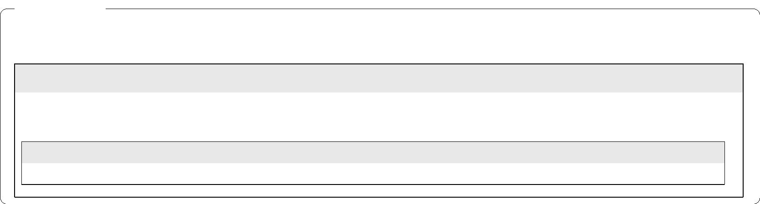

Data e hora da consulta: 06/09/2024 22:13
Usuário: ***.661.207-**
Impressão Completa
Nota de Empenho
Lista de Itens
Natureza de Despesa
Total da Lista
339039 - OUTROS SERVICOS DE TERCEIROS - PESSOA JURIDIC
6.900,00
Subelemento 48 - SERVICO DE SELECAO E TREINAMENTO
Seq.
Descrição
Valor do Item
001
Item compra: 00001 - Treinamento Qualificação Profissional
6.900,00
Data
Operação
Quantidade Valor Unitário
1,00000 6.900,0000
Valor Total
05/09/2024 Inclusão
6.900,00
Assinaturas
Ordenador de Despesa
LUCIANA BARÃO RODRIGUES
***.973.247-**
Gestor Financeiro
FABIO ALBUQUERQUE VIEIRA
***.863.017-**
05/09/2024 16:52:29
05/09/2024 16:45:12
Versão Data/Hora
Operação
002 05/09/2024 16:52:29 Alteração
2
de
2

